Министерство науки и высшего образования Российской Федерации
Федеральное государственное автономное образовательное учреждение
высшего образования

ТОМСКИЙ ГОСУДАРСТВЕННЫЙ УНИВЕРСИТЕТ
СИСТЕМ УПРАВЛЕНИЯ И РАДИОЭЛЕКТРОНИКИ (ТУСУР)

Кафедра компьютерных систем в управлении и проектировании (КСУП)
РАЗРАБОТКА ПЛАГИНА «ЗАГЛУШКА ДЛЯ ПРОВОДОВ В СТОЛЕШНИЦЕ» ДЛЯ «КОМПАС-3D»
Проект системы по лабораторному проекту
по дисциплине «Основы разработки САПР»

Выполнил:
студент гр. 583-1
___________Сурков В. Е.
« » 2026 г.
Руководитель:
к.т.н., доцент каф. КСУП
_________Калентьев А. А.
«___»____________2026 г.

Томск 2026
Оглавление

1 ОПИСАНИЕ САПР 3
1.1 Описание программы 3
1.2 Описание API 4
1.3 Обзор аналогов плагина 6
2 ОПИСАНИЕ ПРЕДМЕТА ПРОЕКТИРОВАНИЯ 8
3 ПРОЕКТ СИСТЕМЫ 10
3.1 UML диаграмма классов 10
3.2 Макеты пользовательского интерфейса 14
Список использованных источников 18

1 ОПИСАНИЕ САПР

1.1 Описание программы

КОМПАС-3D — российская система автоматизированного проектирования компании АСКОН [1]. Система построена на базе собственного геометрического ядра C3D и предназначена для трёхмерного параметрического моделирования деталей, сборочных единиц и выпуска конструкторской документации по стандартам ЕСКД.
Прямыми функциональными аналогами КОМПАС-3D на рынке САПР являются зарубежные системы среднего класса: Autodesk Inventor, SolidWorks и PTC Creo. Обладая схожими возможностями параметрического твердотельного моделирования, КОМПАС-3D отличается полной адаптацией под российскую нормативную базу, устойчивостью к внешним санкционным рискам и возможностью работы с отечественными библиотеками стандартных изделий и фурнитуры.
Выбор КОМПАС-3D в качестве базовой платформы для разработки плагина обусловлен следующими факторами:
– широкое применение системы на промышленных и приборостроительных предприятиях РФ;
– независимость от зарубежной инфраструктуры лицензирования;
– наличие развитого программного интерфейса с поддержкой технологии COM, позволяющей разрабатывать прикладные плагины на языке C#;
– русскоязычная документация к SDK с примерами взаимодействия с геометрическим ядром;
– доступность учебных лицензий для образовательного процесса.

1.2 Описание API

Интерфейс прикладного программирования (Application Programming Interface, API) представляет собой структурированный набор классов, структур, интерфейсов и функций, посредством которых внешнее приложение взаимодействует с функциональным ядром базовой программы [2].
В САПР КОМПАС-3D доступ к функциям геометрического моделирования реализован на основе технологии компонентной модели объектов (Component Object Model, COM). В системе присутствуют две версии API:
1. API 5 — процедурно-ориентированный интерфейс. Обеспечивает прямое управление базовыми операциями 2D-эскизирования, созданием тел вращения и выдавливания, а также сохраняет стабильную обратную совместимость.
2. API 7 — современный объектно-ориентированный интерфейс, используемый для навигации по дереву построения, работы с коллекциями компонентов и создания прикладных расширений.
При разработке плагина создание сессии КОМПАС-3D, инициализация нового трёхмерного документа детали и генерация геометрии осуществляются через интерфейсы API 5 и API 7. Основные классы, интерфейсы, их свойства и методы, используемые для построения заглушки, приведены в таблицах 1.1 и 1.2 [3, 4].
Таблица 1.1 – Используемые свойства интерфейсов API КОМПАС-3D
Интерфейс / Класс | Название свойства | Тип данных | Описание
KompasObject | ksDocument3D | ksDocument3D | Ссылка на активный документ детали или сборки
ksDocument3D | invisibleMode | bool | Режим фонового построения геометрии без перерисовки окна
ksPart | name | string | Наименование компонента в дереве модели
ksExtrusionParam | direction | short | Направление выдавливания контура эскиза
ksExtrusionParam | depthNormal | double | Величина прямого выдавливания эскиза в миллиметрах
ksCutExtrusionParam | direction | short | Направление вырезания контура через тело детали

Таблица 1.2 – Используемые методы интерфейсов API КОМПАС-3D
Интерфейс | Метод | Входные параметры | Возвращаемое значение | Описание
KompasObject | Quit() | — | void | Завершает текущий сеанс работы приложения КОМПАС-3D
ksDocument3D | Create() | bool, bool | bool | Создает новый трёхмерный документ детали
ksDocument3D | GetPart() | short | ksPart | Возвращает интерфейс корневой детали сборки или модели
ksPart | NewEntity() | short | ksEntity | Создает заготовку нового конструктивного элемента модели
ksEntity | GetDefinition() | — | object | Получает интерфейс параметров выбранного элемента
ksEntity | Create() | — | bool | Фиксирует операцию в дереве построения детали
ksEskizDef | BeginEdit() | — | bool | Открывает эскиз для редактирования геометрических примитивов
ksEskizDef | EndEdit() | — | bool | Завершает редактирование эскиза с фиксацией геометрии
ksDocument2D | ksCircle() | double, double, double, short | long | Выполняет построение окружности в активном эскизе

1.3 Обзор аналогов плагина

Первым аналогом является модуль работы с технологической фурнитурой специализированной мебельной САПР «БАЗИС-Мебельщик» (разработка ООО «Базис-Центр») [5]. Модуль позволяет выбирать изделия из каталога и позиционировать врезные элементы на панелях столов с автоматическим вырезом посадочных отверстий. Интерфейс модуля представлен на рисунке 1.1.
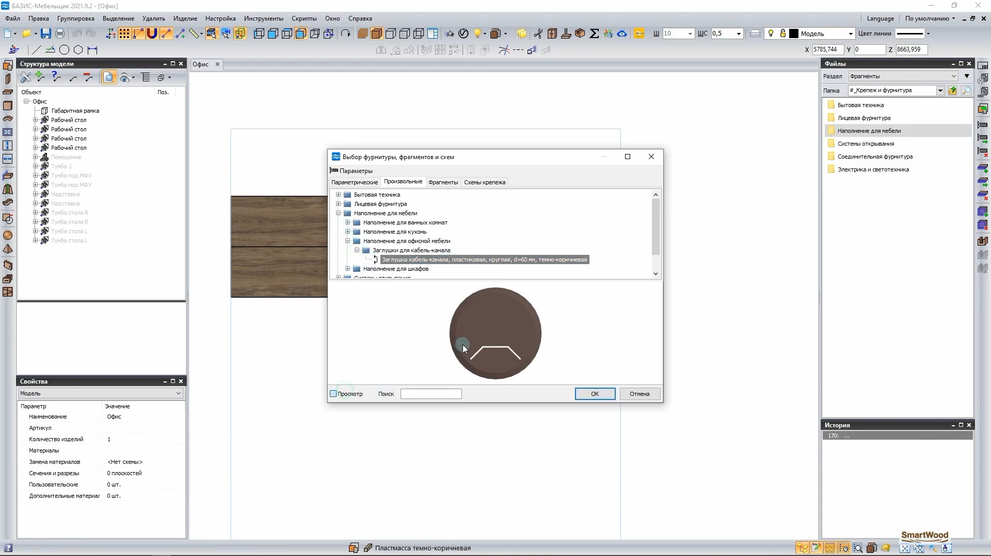
Рисунок 1.1 – Интерфейс выбора кабель-канала в САПР «БАЗИС-Мебельщик»

Сходство: решение задачи установки круглой фурнитуры для вывода кабелей, параметрическое формирование монтажного отверстия под цилиндрическую часть заглушки.
Различие: «БАЗИС-Мебельщик» ориентирован на работу с готовыми библиотечными типоразмерами фурнитуры под стандартные мебельные фрезы и не позволяет произвольно варьировать внутреннее смещение кабельного выреза или толщину опорного буртика. Разрабатываемый плагин обеспечивает свободное задание произвольных геометрических параметров и строится непосредственно внутри машиностроительной САПР КОМПАС-3D.
Вторым аналогом является интерактивный генератор кабель-каналов «Cable Grommet Generator», функционирующий на веб-платформе Vuolti [6]. Генератор реализован на базе WebGL и предназначен для расчёта и построения пластиковых кабельных заглушек под последующее аддитивное производство. Интерфейс генератора представлен на рисунке 1.2.
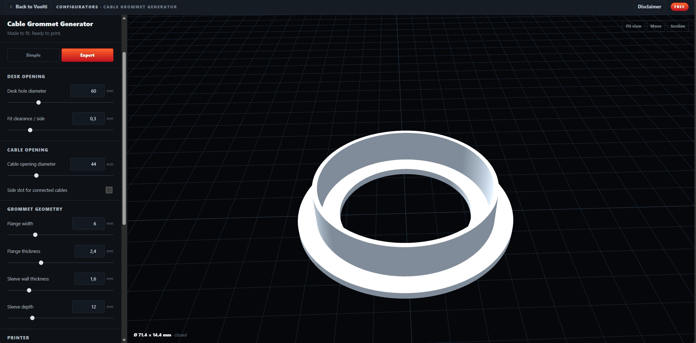
Рисунок 1.2 – Интерфейс генератора Cable Grommet Generator (Vuolti)

Сходство: полное совпадение набора параметров: посадочный диаметр монтажного отверстия, диаметр кабельного окна, ширина опорного фланца, глубина юбки и толщина стенки.
Различие: онлайн-генератор является изолированным веб-сервисом, результатом работы которого является полигональная сетка формата STL для 3D-печати. Разрабатываемый плагин интегрируется в среду САПР КОМПАС-3D, формирует точную твердотельную B-Rep геометрию и позволяет использовать полученную деталь в чертежах и машиностроительных спецификациях.

2 ОПИСАНИЕ ПРЕДМЕТА ПРОЕКТИРОВАНИЯ

Предметом проектирования является врезная круглая заглушка для вывода проводов, устанавливаемая в сквозные отверстия столешниц офисной и бытовой мебели. Изделие предназначено для упорядочивания кабелей оргтехники и защиты их изоляции от механических повреждений о необлицованные кромки плитных материалов в соответствии с требованиями ГОСТ 16371-2014 [7].
При проектировании плагина выделены пять изменяемых параметров:
1. D₁ — внешний диаметр опорного фланца, мм (диапазон: 50...100 мм);
2. D₂ — диаметр посадочного цилиндра, мм (диапазон: 40...90 мм);
3. d — диаметр отверстия под кабели, мм (диапазон: 15...60 мм);
4. H — общая высота посадки изделия, мм (диапазон: 12...35 мм);
5. h — толщина опорного буртика фланца, мм (диапазон: 1,5...5,0 мм).
Для обеспечения собираемости и конструктивной прочности изделия установлены следующие взаимные геометрические зависимости:
1. Условие опирания фланца на поверхность столешницы:
$D_{2} ≤ D_{1} - 8$ (2.1)
где D₁ — внешний диаметр опорного фланца, мм;
D₂ — диаметр посадочного цилиндра, мм.
Разность диаметров гарантирует наличие опорного буртика шириной не менее 4 мм с каждой стороны.
2. Условие прочности стенки посадочного цилиндра:
$d ≤ D_{2} - 10$ (2.2)
где d — диаметр отверстия под кабели, мм;
D₂ — диаметр посадочного цилиндра, мм.
Разность диаметров обеспечивает минимальную толщину стенки цилиндра 5 мм.
3. Условие физической целостности детали:
$h < H$ (2.3)
где h — толщина опорного буртика фланца, мм;
H — общая высота посадки изделия, мм.
Толщина фланца не может превышать общую высоту изделия.
При изменении параметров в интерфейсе плагина выполняется динамический пересчёт допустимых границ ввода:
– при изменении D₁ верхняя граница посадочного диаметра пересчитывается как:
$D_{2,max} = min(90; D_{1} - 8)$ (2.4)
– при изменении D₂ нижняя граница диаметра фланца пересчитывается как:
$D_{1,min} = max(50; D_{2} + 8)$ (2.5)
– при изменении D₂ верхняя граница отверстия под кабели пересчитывается как:
$d_{max} = min(60; D_{2} - 10)$ (2.6)
– при изменении d нижняя граница посадочного цилиндра пересчитывается как:
$D_{2,min} = max(40; d + 10)$ (2.7)
Конструктивно деталь состоит из опорного фланца увеличенного диаметра, фиксирующего цилиндрического пояска и сквозного отверстия под кабели. Схема модели с габаритными размерами представлена на рисунке 2.1.
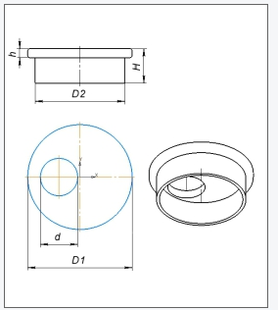
Рисунок 2.1 – Модель заглушки с размерами

3 ПРОЕКТ СИСТЕМЫ

3.1 UML диаграмма классов

Диаграмма классов языка унифицированного моделирования UML отображает статическую структуру программной системы, состав классов, их атрибуты, методы и характер взаимосвязей между ними [8].
Разработка архитектуры системы выполнена в среде Enterprise Architect [9] и базируется на принципах разделения ответственности и модульности. Диаграмма классов плагина приведена на рисунке 3.1.
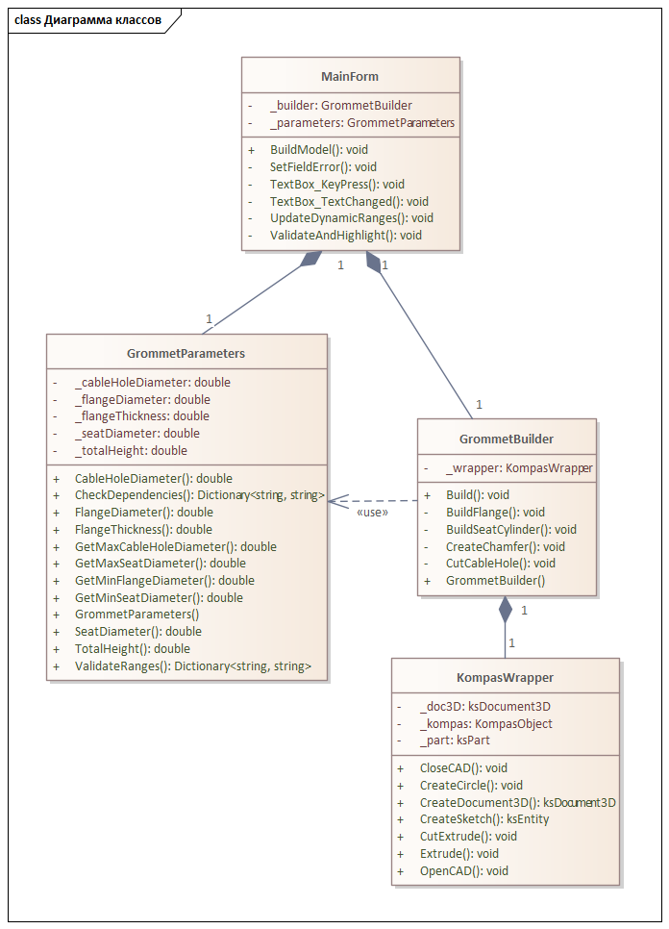
Рисунок 3.1 – UML диаграмма классов для плагина «Заглушка для проводов в столешнице»

В состав архитектуры входят четыре ключевых класса:
1. MainForm — класс пользовательского интерфейса. Отвечает за приём входных данных, отображение расчётных диапазонов, валидацию полей ввода и индикацию ошибок.
2. GrommetParameters — класс модели данных предметной области. Хранит численные значения размеров заглушки, выполняет проверку диапазонов и геометрических зависимостей.
3. GrommetBuilder — класс управления построением. Реализует пошаговый алгоритм геометрического моделирования детали, транслируя параметры во вспомогательные операции САПР.
4. KompasWrapper — класс-обертка над COM API КОМПАС-3D. Инкапсулирует вызовы функций создания сессии, трёхмерного документа, плоских эскизов и формообразующих операций.
Класс MainForm связан отношением композиции с кратностью 1 к 1 с классами GrommetParameters и GrommetBuilder, поскольку форма управляет жизненным циклом данных и процесса построения. Класс GrommetBuilder связан отношением композиции с KompasWrapper (кратность 1 к 1), так как строитель единолично управляет объектом взаимодействия с САПР. Между GrommetBuilder и GrommetParameters установлено отношение зависимости (использования, «use»), так как строитель принимает экземпляр параметров в качестве аргумента метода Build() без владения им.
Подробное описание атрибутов и операций спроектированных классов приведено в таблицах 3.1–3.8.
Таблица 3.1 – Свойства и атрибуты класса MainForm
Название | Тип данных | Область видимости | Описание
_parameters | GrommetParameters | private | Экземпляр класса хранения и валидации параметров
_builder | GrommetBuilder | private | Экземпляр класса построения геометрической модели

Таблица 3.2 – Методы класса MainForm
Название | Входные параметры | Возвращаемый тип | Описание
BuildModel() | — | void | Запуск процесса построения детали при нажатии кнопки
ValidateAndHighlight() | — | void | Комплексная проверка введённых данных с подсветкой полей
TextBox_TextChanged() | object sender, EventArgs e | void | Обработчик изменения текста для динамического пересчета
TextBox_KeyPress() | object sender, KeyPressEventArgs e | void | Блокировка ввода нечисловых символов
UpdateDynamicRanges() | — | void | Обновление текстовых подсказок диапазонов параметров
SetFieldError() | string textBoxName, bool isError | void | Изменение цвета фона поля ввода при обнаружении ошибки

Таблица 3.3 – Свойства и атрибуты класса GrommetParameters
Название | Тип данных | Область видимости | Описание
_flangeDiameter | double | private | Внутреннее поле внешнего диаметра фланца D₁, мм
_seatDiameter | double | private | Внутреннее поле посадочного диаметра D₂, мм
_cableHoleDiameter | double | private | Внутреннее поле диаметра отверстия под кабели d, мм
_totalHeight | double | private | Внутреннее поле общей высоты посадки H, мм
_flangeThickness | double | private | Внутреннее поле толщины опорного буртика h, мм
FlangeDiameter | double | public | Свойство { get; set; } внешнего диаметра фланца D₁
SeatDiameter | double | public | Свойство { get; set; } посадочного диаметра D₂
CableHoleDiameter | double | public | Свойство { get; set; } диаметра выреза под кабели d
TotalHeight | double | public | Свойство { get; set; } общей высоты посадки H
FlangeThickness | double | public | Свойство { get; set; } толщины опорного буртика h

Таблица 3.4 – Методы класса GrommetParameters
Название | Входные параметры | Возвращаемый тип | Описание
GrommetParameters() | — | — | Конструктор, инициализирующий параметры значениями по умолчанию
ValidateRanges() | — | Dictionary<string, string> | Проверка попадания каждого параметра в абсолютные технологические границы
CheckDependencies() | — | Dictionary<string, string> | Проверка выполнения геометрических условий D₂ ≤ D₁ − 8, d ≤ D₂ − 10, h < H
GetMaxSeatDiameter() | — | double | Расчёт динамического максимума посадочного диаметра D_{2,max}
GetMinFlangeDiameter() | — | double | Расчёт динамического минимума диаметра фланца D_{1,min}
GetMaxCableHoleDiameter() | — | double | Расчёт динамического максимума диаметра отверстия d_{max}
GetMinSeatDiameter() | — | double | Расчёт динамического минимума посадочного диаметра D_{2,min}

Таблица 3.5 – Свойства и атрибуты класса GrommetBuilder
Название | Тип данных | Область видимости | Описание
_wrapper | KompasWrapper | private | Объект низкоуровневого взаимодействия с КОМПАС-3D

Таблица 3.6 – Методы класса GrommetBuilder
Название | Входные параметры | Возвращаемый тип | Описание
GrommetBuilder() | KompasWrapper wrapper | — | Конструктор, инициализирующий обёртку САПР
Build() | GrommetParameters parameters | void | Координирует пошаговое создание всех элементов модели
BuildFlange() | double d1, double h | void | Формирование эскиза и выдавливание диска фланца
BuildSeatCylinder() | double d2, double depth | void | Построение посадочного цилиндрического пояска
CutCableHole() | double d | void | Вырезание сквозного кабельного канала через всю деталь
CreateChamfer() | — | void | Создание защитной фаски на кромке кабельного выреза

Таблица 3.7 – Свойства и атрибуты класса KompasWrapper
Название | Тип данных | Область видимости | Описание
_kompas | KompasObject | private | Хранение ссылки на процесс и сессию КОМПАС-3D
_doc3D | ksDocument3D | private | Активный трёхмерный документ модели детали
_part | ksPart | private | Интерфейс корневого компонента дерева построения

Таблица 3.8 – Методы класса KompasWrapper
Название | Входные параметры | Возвращаемый тип | Описание
OpenCAD() | — | void | Подключение к уже запущенному процессу КОМПАС-3D через Marshal.GetActiveObject либо инициализация нового сеанса через Activator.CreateInstance с получением корневого объекта KompasObject
CreateDocument3D() | — | ksDocument3D | Создание пустого документа трёхмерной детали
CreateSketch() | short planeType | ksEntity | Инициализация нового эскиза на заданной ортогональной плоскости
CreateCircle() | ksEskizDef sketch, double xc, double yc, double rad | void | Отрисовка замкнутого кругового контура в эскизе
Extrude() | ksEntity sketch, double depth | void | Операция прямого твердотельного выдавливания эскиза
CutExtrude() | ksEntity sketch, double depth | void | Операция вырезания контура выдавливанием
CloseCAD() | — | void | Корректное освобождение COM-ресурсов и закрытие сессии

3.2 Макеты пользовательского интерфейса

Пользовательский интерфейс плагина спроектирован в виде диалогового desktop-окна Windows Forms. Внешний вид интерфейса с выделением функциональных областей представлен на рисунке 3.2.
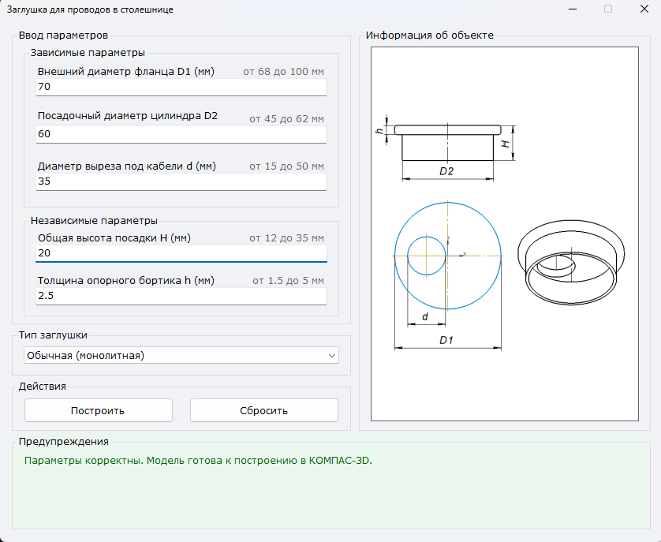
Рисунок 3.2 – Макет пользовательского интерфейса

В интерфейсе выделены следующие функциональные зоны:
1. Названия параметров — текстовые метки с обозначением геометрических величин (D₁, D₂, d, H, h).
2. Поля ввода — текстовые поля (TextBox) для задания числовых значений параметров.
3. Ограничения параметров — динамически пересчитываемые текстовые диапазоны, отражающие текущие пределы ввода с учетом наложенных зависимостей.
4. Кнопка построения — элемент запуска генерации трёхмерной модели в САПР КОМПАС-3D. При наличии ошибок ввода кнопка блокируется (Enabled = false).
5. Схема модели — графическая область с изображением детали и размерных линий для однозначной идентификации параметров пользователем.
6. Область предупреждений — нижняя информационная панель для вывода статуса системы и подробного описания обнаруженных ошибок.
Логика обработки и классификация ошибок
В плагине реализована трёхуровневая валидация данных, позволяющая пользователю локализовать некорректный ввод:
– Ошибка типа 1 (пустое поле или нечисловой ввод): возникает при отсутствии значения в поле ввода или попытке ввода некорректных символов. Обрабатывается на уровне интерфейса: ввод букв блокируется в событии KeyPress, а пустое поле фиксируется методом ValidateAndHighlight().
– Ошибка типа 2 (выход за абсолютный диапазон): возникает при вводе числа, выходящего за допустимые технологические пределы ТЗ (например, d < 15 мм или d > 60 мм).
– Ошибка типа 3 (нарушение геометрической зависимости): возникает в случае, если введённые значения физически несовместимы друг с другом (D₂ > D₁ − 8, d > D₂ − 10 или h ≥ H).
При обнаружении ошибки метод SetFieldError() окрашивает фоны всех некорректных полей одновременно в светло-розовый цвет (Color.MistyRose), а в области предупреждений выводится расшифрованный перечень несоответствий с группировкой по типам.
Связь пользовательского интерфейса и модели данных построена следующим образом: класс MainForm считывает строковые значения из текстовых полей, выполняет синтаксический разбор и при отсутствии ошибок передаёт числовые значения в свойства объекта GrommetParameters. Далее форма вызывает методы бизнес-логики ValidateRanges() и CheckDependencies(). При наличии нарушений методы возвращают словарь ошибок Dictionary<string, string>, где ключом выступает имя некорректного параметра («D1», «D2», «d», «H», «h»), а значением — текст сообщения. Форма обходит полученный словарь, по ключам однозначно идентифицирует соответствующие элементы управления TextBox, вызывает метод SetFieldError(textBoxName, true) для их окрашивания в цвет Color.MistyRose, а сформированные строки ошибок выводит в информационную панель lblWarning.
Макет интерфейса при фиксации ошибок приведён на рисунке 3.3.
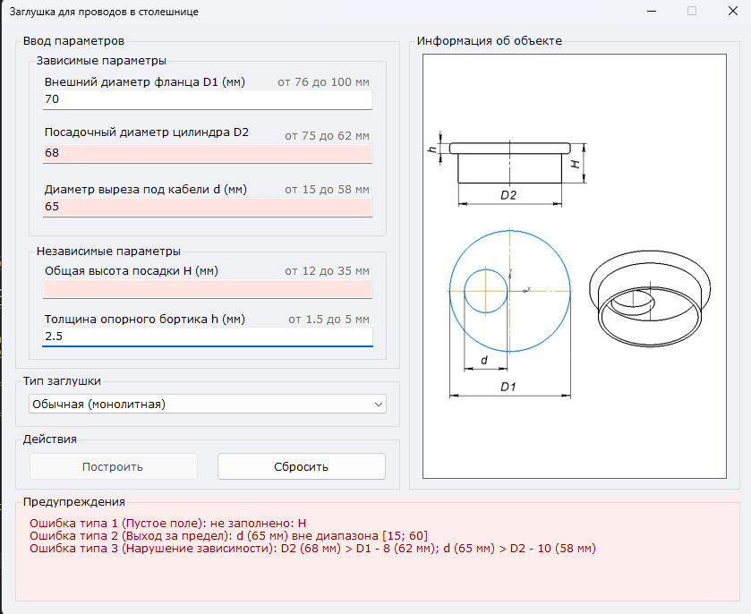
Рисунок 3.3 – Макет пользовательского интерфейса с реакцией на ошибки

Список использованных источников

1. Официальный сайт системы КОМПАС-3D [Электронный ресурс] // ООО «АСКОН-Системы проектирования». – URL: https://kompas.ru/ (дата обращения: 11.11.2026).
2. Что такое API? [Электронный ресурс] // Хабр. – URL: https://habr.com/ru/articles/464261/ (дата обращения: 11.11.2026).
3. Справочная система SDK КОМПАС-3D [Электронный ресурс] // База знаний АСКОН. – URL: https://help.ascon.ru/ (дата обращения: 11.11.2026).
4. Норсеев С. А. Разработка приложений под КОМПАС-3D на примерах / С. А. Норсеев. – М.: ДМК Пресс, 2022. – 320 с.
5. Официальный сайт системы комплексной автоматизации мебельных предприятий БАЗИС [Электронный ресурс] // ООО «Базис-Центр». – URL: https://www.bazissoft.ru/ (дата обращения: 11.11.2026).
6. Cable Grommet Generator [Электронный ресурс] // Vuolti 3D Configurators. – URL: https://www.vuolti.com/grommetgenerator.php (дата обращения: 11.11.2026).
7. ГОСТ 16371-2014. Мебель. Общие технические условия. – Введ. 2016-01-01. – М.: Стандартинформ, 2015. – 32 с.
8. Фаулер М. UML. Основы / М. Фаулер. – 3-е изд. – Пер. с англ. – СПб.: Символ-Плюс, 2004. – 192 с.
9. Официальный сайт Enterprise Architect [Электронный ресурс] // Sparx Systems. – URL: https://sparxsystems.com/ (дата обращения: 11.11.2026).

